- 线性回归模型
用一个线性方程来拟合自变量和因变量的关系，这些点是离散的。
是一种监督式学习，即数据集+标记，常用来用作分类和回归(回归的目标是找到不同系数下最好的代价函数)，区别是：分类输出离散的有限的类别，回归输出连续的无限可能的数值。
另外对于无监督学习，没有标记位，常用作聚类，如用户分群，新闻归类
分类与聚类的区别：对于分类，已经知道有哪些类别，模型把他们分到这些已知的类别中。而聚类事先不知道有哪些类别，依靠模型将他们分为若干类。
线性回归(f=wx+b)步骤：对于一个具有均方误差代价函数的线性回归，其代价函数总为碗形
1.构造模型函数：将告诉我们模型的性能，便于后续改进(模型其实就是一个函数，里面的变量称为参数，可以不断修改参数以便优化模型性能)，即计算预测值
2.(均方误差)代价函数：用于衡量预测有多差，即分别取不同模型函数时绘制出一条曲线，通过该曲线可以得到最低点，这个最低点就是模型性能最好的情况，可以得到模型函数系数的取值。m为样本数，h为模型预测值，y为实际值
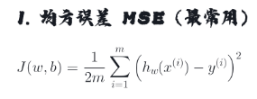
系数1/2是为了后续求导(梯度下降的应用)时约掉平方，方便计算，本质上无差别

常使用梯度下降法自动求出参数(关键要实现同步更新，梯度描述的是当前位置代价函数下降最快的方向，为了保证是同一个点的梯度。因为若不是同时更新，比如先更新了w1，位置发生了变化，此时的w2梯度不再是当前的方向，相当于用了一个旧的方向走)
先求出新的参数后赋值给中间变量，之后再把中间变量赋值给参数
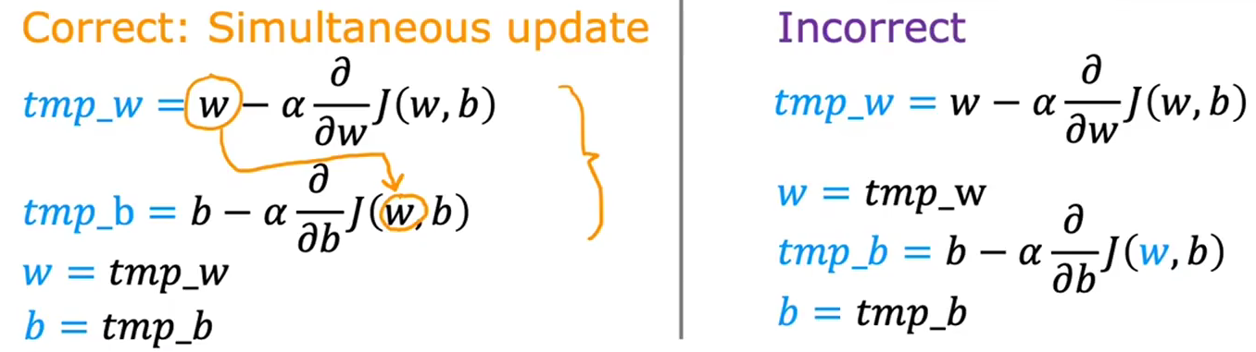
其中α是学习率，控制更新参数时的步长。w, b是模型的俩个参数。J(w, b)为代价函数
（个人理解的梯度下降法：想象一个三维坐标系中有一张崎岖不平的曲面，曲面上有一点，从该点出发走到曲面上的最低点或者局部最低点，走之前先观察从哪个方向(不同的方向就是不同的参数取值)走是最快的，反映到曲面上就是最陡的，也就是这一点导数是最大的，确定好方向后便走一步，这个步的大小就通过学习率α(步长)控制，以此类推，直到到达最低点或者局部最低点。）
该如何选取学习率α是关键：如果α很小时，下降很慢，也许会经过非常多次下降，降低效率，增加运算成本。如果α很大时，可能导致越过最低点，在最低点附近摇摆，甚至永远无法到达最低点。但如果已经到达最低点，此时梯度下降会做什么？答案是此时导数为0，参数不再更新

线性回归算法
对于线性回归，其代价函数为均方误差代价函数，其图形总是碗形，也就说有且只有一个最小点，不存在局部最小点。
学习曲线：横轴为迭代次数，纵轴为代价函数的值。可以通过学习曲线观察什么时候曲线趋于平稳或者已经平稳来确定梯度下降是否已经收敛。
- 随机森林算法
前置知识：决策树
从根节点出发，每次选择一个特征对数据进行分类，目标是使分裂后的子节点更加纯净，即全是同一种类，没有混合类。递归该过程，直到满足停止条件。
防止过拟合：1.预剪枝：即限制最大深度，最小样本数等。2.后剪枝：当决策树已经生成完毕，减去对验证无用的枝。3.集成方法：如后续学的随机森林.
决策树算法：从所有的决策树中找到在训练集上表现良好并能在理想情况下泛化到新数据上的树。
关键：1.选择最优分裂特征
2.决定何时停止分裂：限制最大深度/设置不纯度，同时也可以防止过拟合。此外还可以通过设置节点中例子数量低于某个阈值
CART是分类与回归树，是一种决策树算法，既可以做分类(使用基尼指数)，也可以做回归(使用均方误差MSE)做分裂。
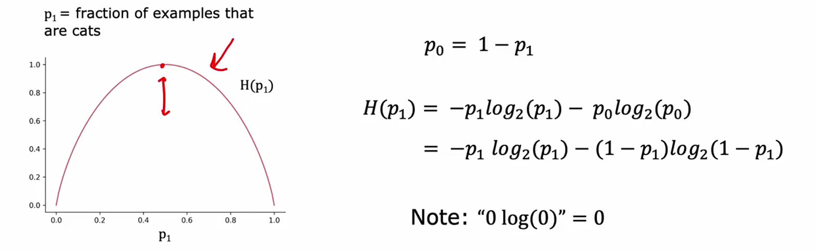
熵函数
若使用熵函数，对于二分类，如果初始输入俩个种类事物数量相同，则初始熵为H(0.5)=1，然后分别计算不同选择的特征下H(0.5)-各子节点熵的加权平均和，比较结果，选择数值最大的。
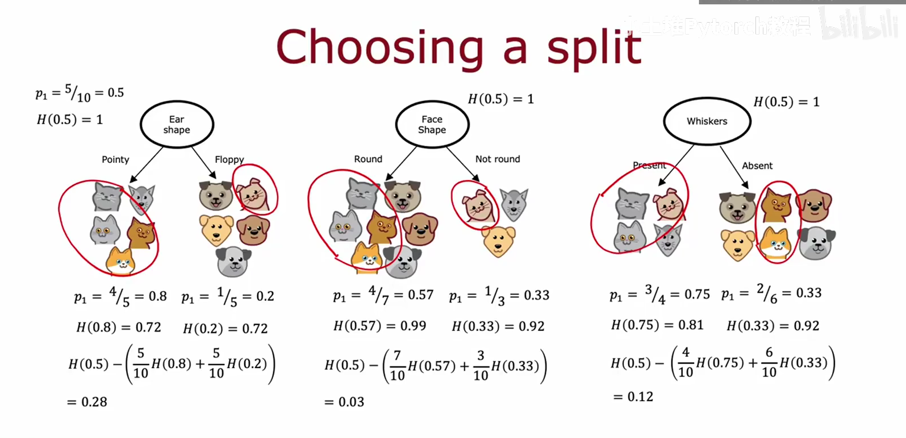
(初始猫和狗各占一半，则熵为1)

正题：随机森林算法
随机森林算法是一种对于决策树的集成学习算法，通过构建多颗决策树并将他们的预测结果进行组合，从而显著提升模型的准确性和稳定性。(相当于我有一个特别复杂的问题，我请多个不同背景的专家帮我解答，最后我来汇总)
核心原理：
- Bagging:从原始训练集中有放回地随机抽取多个子集，在每个子集上都训练一颗决策树
- 特征随机性：在决策树每个节点分裂时，不是从特征中选取最优特征，而是随机抽取一部分特征(通常取根号k，或者以2为底k的对数，k为总特征数)，再从中选取最优分裂特征（最优特征：使分裂后的子节点更加纯净的特征），进一步降低树之间的相关性，确保模型的多样性。
为了保证组内的专家们的多样性，否则学习到的都是一样的模型，分组无意义
- 集成预测：分类+回归
如何度量纯净：使用熵函数entropy(或者基尼不纯度gini，计算更简单)，衡量一个数据集的不纯度，越纯越接近0。基尼只有乘法和加法，而熵函数需计算对数，CART默认采用基尼便是因为基尼计算成本更小。因此最优是选择能让熵函数(熵的减少称为信息增益)或者基尼不纯度下降最多的特征:即根据某个特征分类后子节点的不纯度(熵值)加权平均后最小。
建模三步法:
- 随机采样：对原始的数据集进行随机采样，得到多个子集
- 训练：在各子集上分别训练得到不同的决策树
- 组合：将这些决策树进行组合，得到最终结果(通常通过投票决策出最终的输出类别)
好在哪？通过平均化的处理，大大提高了模型的泛化能力，即遇到新问题时该模型性能仍有不错的性能。
学到了：
学会了决策树的回归和分类算法，一元/二元一次函数的线性回归算法，并且通过读取本地和自带的数据集成功跑通并绘制出来相应图像，得到预测的各种数据，MSE，准确度，召回率(该分类中真实样本有多少被成功预测出来的占比)。学会了如何实现算法，创建模型，导入数据集，训练数据集以及进行预测的方法，学会了如何根据绘制出来的图像判断预测值的高低
随机森林分类决算法：
经过实验，大概10+颗决策树就可以实现完美分类，模型十分优秀
为了和普通决策树分类算法进行对比，使用了和其一样的库自带的鸢尾花数据集
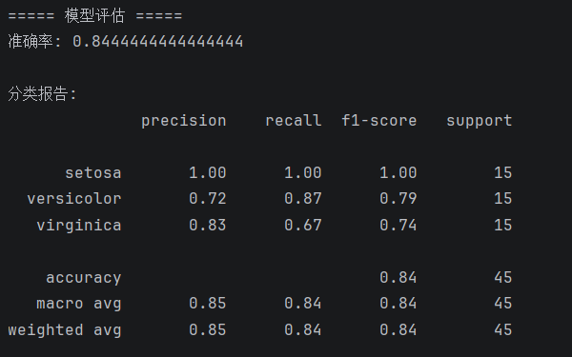

图1 使用普通决策树分类预测结果
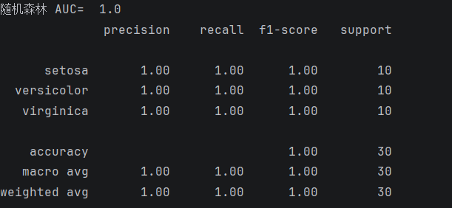
图2 使用随机森林分类算法预测结果(64颗决策树)
随机森林回归算法：
为了和普通决策树回归算法进行对比，采用了与其一样的库自带的糖尿病数据集
单次划分下两个模型接近（0.4585 vs 0.4390），但5折交叉验证显示随机森林显著优于单棵决策树（0.449 vs 0.271，配对t检验 p = 0.0245）；同时线性回归以 0.478 取得最好成绩，说明这份数据更接近线性关系，树模型在小样本上不占优势。
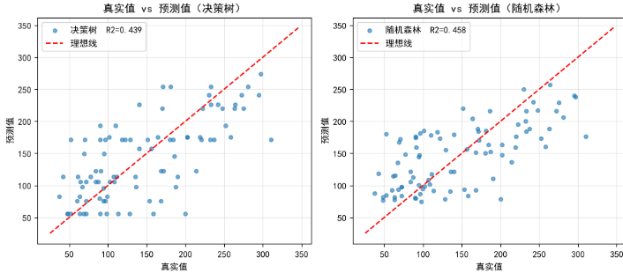
图3 单次差距不大
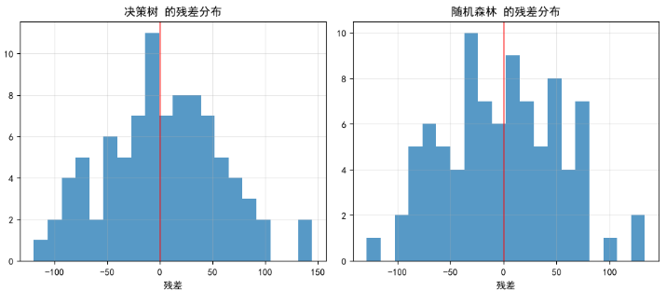
图4 二者残差分布
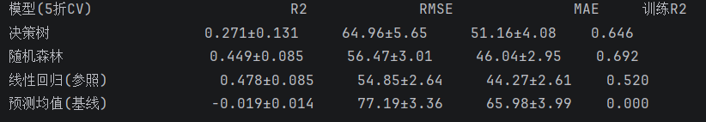
图5 5折交叉验证下二者对比
(残差就是样本的预测误差：真实值-预测值)
问题1：为什么不能直接用一次的结果对比模型好坏？因为对于一个样本集，单次划分结果波动较大，一个模型可能运气好，划分到了比较好预测的数据集，另一个运气不好，分到了不好预测的数据集，因此单次划分无法直接比较。(一次比较也可以，但限于数据量特别大的时候)
问题2：为什么必须用 predict_proba() 而不是 predict()
predict() 已经把概率压成了 0/1 标签，等于只给你 ROC 曲线上的一个点，一个点画不出曲线，自然也谈不上面积。而predict_proba() 返回的是每个样本属于每个类别的概率，而不是硬标签。这就是之前那行 roc_auc_score(y_test, dtree.predict(X_test)) 报错的原因：AUC 需要的是"可以连续滑动阈值"的分数。AUC值越大，该模型准确率越高。越可以完美分类。

